POPIS KONĚ
JMÉNO KONĚ
OTEC
MATKA
PLEMENO
DATUM NAROZENÍ
POHLAVÍ
ZÁKLADNÍ BARVA
KVH
KVP
OBVOD HOLENĚ
OBVOD HRUDNÍKU
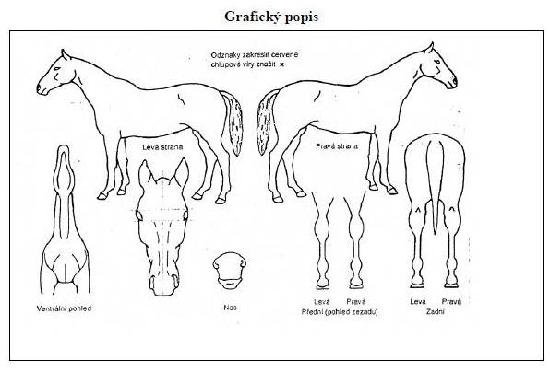
Měření a popis koně provedli:
Dne:

